**Beszámoló**

**A Testnevelés, gyógytestnevelés és sport tagozat szakmai konferenciájáról**

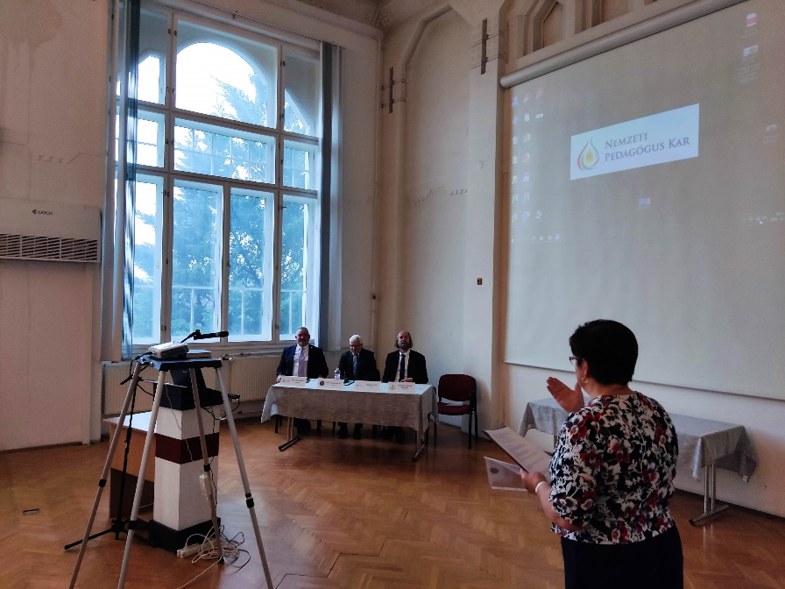2023.12.01-én az NPK Testnevelés, gyógytestnevelés és sport tagozata a Magyar Testnevelő Tanárok Egyesületével (MTTOE) társrendezőként konferenciát rendezett „Testnevelés, gyógytestnevelés a szakképzésben - Az egészségmegőrzés lehetőségei a túlsúlyos gyermekeknél” címmel.

A rendezvényt nagy érdeklődés övezte, a helyszín mérete miatt néhány nap alatt lezárult az előzetes regisztráció.

Horváth Péter NPK elnök úr és Prof. Hamar Pál DSc MTTOE elnök úr köszöntői után számos színvonalas előadást hallgathattak meg a résztvevők. Hallhattunk a gyermekkori elhízás orvosi előzményeiről, dietetikai és pszichológiai vetületeiről. Megismerhettük a szakképzésben tanulók egészségi állapotát, és a szakképző intézményekben tanító testnevelők, gyógytestnevelők véleményét a tantárgy helyzetéről. Tájékoztatást kaptunk az Országos Köznevelési tanács munkájáról, a testnevelő tanárképzési rendszer változásairól, az Aktív Iskola programról és a pedagógusok új életpályáról szóló törvényről. Köszönjük az előadóknak a közreműködést!

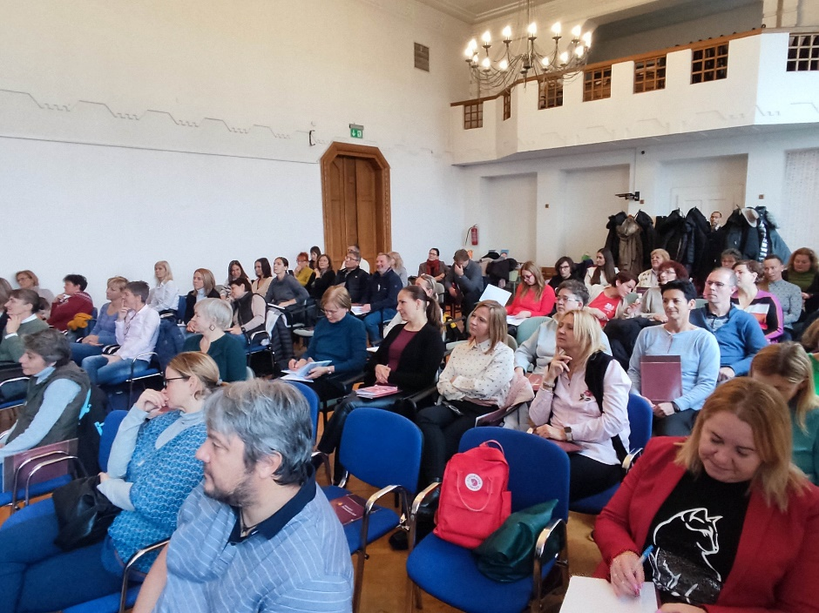

A teljes program [itt](https://drive.google.com/file/d/17AgmXKxhP5kiGPsKLz11gNZfibF-HPoK/view?usp=sharing) található:

Az előadások publikus anyagai ezen a [linken](https://drive.google.com/drive/folders/1ixGM2zptp9Hc_AN2faS0hZvbWiwCGi-u?usp=sharing) elérhetők.

Amennyiben a testnevelő és gyógytestnevelő kollégák részt szeretnének venni a tagozat rendezvényein, munkákában, kérjük ezen a [linken](https://nemzetipedkar.hu/szakmai-tagozatok/csatlakozo-nyilatkozat/) jelentkezzenek a tagozatba.

Kulcsár Róbert

tagozati elnök